附件

# 内蒙古科技大学章程修正案

# （2024年核准稿）

1. 将序言修改为：“内蒙古科技大学（下称学校）是一所以冶金、矿业、煤炭、稀土为特色，以工为主，工、理、文、管、经、法、艺术、教育等学科相结合，具有学士、硕士、博士完整人才培养体系，特色鲜明的多科性大学。

“学校创建于1956年，始为包头钢铁工业学校和包头建筑工程学校，隶属原冶金工业部。1958年，两校合并组建包头工学院。1960年，更名为包头钢铁学院。1986年，联合培养硕士研究生。1991年，成为硕士学位授予单位。1998年，划归内蒙古自治区管理。2000年，内蒙古煤炭工业学校并入。2003年，更名为内蒙古科技大学。2013年，成为博士学位授予单位。2017年，成为硕士研究生推免资格高校。

“在长期的办学实践中，学校始终全面贯彻党的教育方针，坚持社会主义办学方向，以铸牢中华民族共同体意识为工作主线，一体推进教育科技人才事业发展。紧紧围绕立德树人根本任务，秉持“百炼成钢”校训和“自强不息，敢为人先”校风，坚持“厚基础、强能力、高素质”的人才培养理念，培养德智体美劳全面发展，基础扎实，具有创新精神、创业意识和实践能力的高素质人才，为国家特别是内蒙古自治区经济社会发展提供人才和科学技术支撑。”

1. 将第一条修改为：“为促进学校依法办学和自主管理，建立现代大学制度，依据《中华人民共和国教育法》《中华人民共和国高等教育法》等法律、法规，根据《中国共产党普通高等学校基层组织工作条例》等有关党内法规，按照《高等学校章程制定暂行办法》，结合学校实际，制定本章程。”
2. 将第二条修改为：“学校名称为内蒙古科技大学，简称内科大；蒙古文名称为；英文名称为Inner Mongolia University of Science & Technology，英文缩写为IMUST。学校官方网址：[www.imust.edu.cn。”](http://www.imust.edu.cn。\”)
3. 将第四条改为第五条，修改为：“学校是公办非营利性高等教育事业单位，面向社会自主办学。学校具有独立法人资格，依法享有和履行相应权利与义务，独立承担法律责任。校长是学校的法定代表人。”
4. 将第五条第一款改为第十一条，修改为：“学校实行中国共产党内蒙古科技大学委员会领导下的校长负责制，完善和实施“党委领导、校长负责、教授治学、民主管理、社会参与”的现代大学治理体系，坚持以师生为本，尊重学术自由。实行党务公开、校务公开和信息公开制度，依法接受监督。”
5. 将第五条第二款删掉。
6. 将第五条第三款、第四款调整为第十二条，修改为：

“学校依法享有下列自主权：

“（一）按照精简、效能和总量控制的原则，根据办学实际需要，自主确定党政管理机构以及教学、科研、教辅等内设机构的设置方案，报机构编制部门备案，自主确定内设机构人员配备。

“（二）在人员控制总量内，按规定自主制定岗位设置和聘用方案。

“（三）自主制订教师到企业兼职从事科技成果转化活动的办法和离岗创业办法。

“（四）自主制订本校教师职称评审办法和操作方案，并报教育、人力资源社会保障部门及高校主管部门备案。

“（五）根据社会需求、办学条件和国家核定办学规模，制定招生方案，自主调节招生比例，自主调整优化同一层次研究生类型结构。

“（六）在完成国家规定教学任务、使用统一教材基础上，自主制定教学计划、选编专业教材、组织教学活动。

“（七）除涉及国家秘密、国家安全外，对持有的科技成果，可以自主决定转让、许可或者作价投资，利用社会资金开展技术攻关、提供科技服务的科研项目，可按合同约定自主支配经费。

“（八）法律、法规、规章规定的其他自主权。”

1. 增加一条，作为第四条：“学校是教育部批准设立的全日制普通高等学校，由内蒙古自治区人民政府举办。内蒙古自治区人民政府依法对学校进行管理和监督，保障学校的办学基本条件，提供办学经费，支持学校依照法律、法规、规章和学校章程自主办学，维护学校合法权益。学校的主管部门是内蒙古自治区教育厅。学校的分立、合并、终止，变更名称、类别和其他重要事项，须经教育部审批。”
2. 将第六条修改为：“学校坚持中国共产党的领导，高举中国特色社会主义伟大旗帜，以马克思列宁主义、毛泽东思想、邓小平理论、“三个代表”重要思想、科学发展观、习近平新时代中国特色社会主义思想为指导，深入学习贯彻习近平新时代中国特色社会主义思想，深刻领悟“两个确立”的决定性意义，增强“四个意识”、坚定“四个自信”、做到“两个维护”。全面贯彻党的基本理论、基本路线、基本方略，全面贯彻党的教育方针，坚守为党育人、为国育才初心使命，培养德智体美劳全面发展的社会主义建设者和接班人。”
3. 将第七条第一款改为第八条，修改为：“学校实施全日制高等学历教育，以本科生教育为主，积极发展研究生教育，适度发展继续教育和留学生教育。

“学校根据社会需求和办学条件，依法依规制定招生计划和招生章程，按照公开、公平、公正、择优选拔的原则录取学生。”

1. 将第七条第二款改为第十条，修改为：“学校依法确定和调整学历教育修业年限。学校依法颁发学业证书，授予学士、硕士、博士学位。

“学校向对教育教学、科学研究及社会服务做出突出贡献的杰出人员依法依规授予荣誉学位和职衔。”

1. 将第八条改为第七条，修改为：“学校坚持扎根包头，面向全区，辐射全国，持续打造冶金、矿业、煤炭、稀土等特色学科，服务“五大任务”和“两个稀土基地”建设。以人才培养、科学研究、社会服务、文化传承创新和国际交流合作为基本职能，不断激发办学活力，彰显办学特色，培养基础扎实，具有创新精神、创业意识和实践能力的高素质人才。”
2. 增加一条，作为第九条：“学校学科、专业设置以工学为主，涉及工学、理学、文学、经济学、法学、管理学、艺术学、教育学等学科门类。

“学校根据社会需要、办学条件和国家核定的办学规模，依法设置和调整学科、专业。学校实行学分制，根据人才培养目标和要求，组织开展教育教学活动和实施多样化人才培养模式，实行教学质量监控与评估制度，保证教育教学质量。”

1. 将第九条改为第六十八条。
2. 将第十条改为第六十九条，修改为：“学校校风：自强不息，敢为人先。”
3. 将第十三条改为第十五条，修改为：“学生在校期间，依法履行下列义务：

“（一）遵守学校规章制度，珍视学校声誉，维护学校利益。

“（二）参加学校教育教学计划安排的各项活动，完成学业。

“（三）尊敬师长，努力学习，遵守学术规范，恪守学术道德，弘扬优良学风，完成规定学业。

“（四）按规定缴纳学费及有关费用。

“（五）珍惜爱护学校教育设备和生活设施。

“（六）法律、法规、规章和本章程规定的其他义务。”

1. 将第十五条改为第十八条，修改为：“学生修满规定学分，准予毕业，颁发毕业证书；符合学位授予条件，授予相应学位，颁发学位证书。”
2. 将第十七条改为第二十条，修改为：“学校对家庭经济困难的学生，通过奖学金、助学金、勤工助学、特殊困难学生补助等方式予以帮助。”
3. 将第十八条改为第十七条，修改为：“学校坚持立德树人根本任务，引导学生坚定理想信念，增强中国特色社会主义道路自信、理论自信、制度自信、文化自信，培育和践行社会主义核心价值观，加强爱国主义教育，提升品德修养，引导学生为民族复兴而努力学习。”
4. 将第十九条改为第二十一条，修改为：“学校鼓励、支持学生参与科技、文化、艺术、体育和劳动等素质教育活动；鼓励、支持学生参加社会实践、志愿服务和其他公益性活动。”
5. 将第二十一条改为第二十三条，修改为：“学校建立学生权益保护制度，依法维护学生的合法权益。”
6. 将第二十三条改为第二十五条，修改为：“教职工享有下列权利：

“（一）公平使用学校公共资源，依法从事教育教学活动，参加学术团体，开展学术活动。

“（二）依照法律、法规、规章、学校规章制度和合同约定，享受薪酬、福利、医疗、休假、保险等权利与待遇。

“（三）公平获得在国内外学习、进修、交流、访问等方面的机会。

“（四）在思想品行、能力、工作表现、业绩、廉洁等方面获得公正评价，公平获得各级各类奖励及各种荣誉称号。

“（五）知悉学校改革、建设和发展的重大事项，参与民主管理和监督，对学校工作提出意见和建议。

“（六）对职务聘任、福利待遇、纪律处分等事项表达异议并提出申诉。

“（七）法律、法规、规章、本章程规定以及合同约定的其他权利。”

1. 将第二十四条改为第二十六条，修改为：

“教职工应当履行下列义务：

“（一）遵守宪法、法律和职业道德，为人师表，不断提高思想政治觉悟和业务水平，做有理想信念、有道德情操、有扎实学识、有仁爱之心的好老师。

“（二）坚定政治方向，自觉爱国守法，传播优秀文化，潜心教书育人，积极奉献社会。

“（三）珍惜爱护学校声誉，维护学校利益，遵守学校各项规章制度。

“（四）勤奋工作，恪尽职守，完成学校规定的教学、科研、行政、后勤保障等岗位要求的工作任务。

“（五）关心爱护学生，坚持言行雅正，保护学生权益，促进学生全面发展。

“（六）遵守学术诚信，恪守学术道德，秉持公平诚信，坚守廉洁自律。

“（七）法律、法规、规章、本章程规定以及合同约定的其他义务。”

1. 删去第二十六条。
2. 将第二十七条改为第二十八条，修改为：“学校通过引进和培养相结合，加强学科带头人、青年学术骨干、教学名师等队伍建设。”
3. 将第二十八条改为第二十九条，修改为：“学校维护学术民主与学术自由，建立分类学术评价体系，为教师及其他专业技术人员开展教育教学、科学研究、社会服务、文化传承与创新等活动提供必要的条件和保障。”
4. 将第三十条改为第三十一条，修改为：“学校依法保障教职工福利待遇，建立与经济社会发展水平相适应的教职工福利待遇制度。”
5. 将第三十一条改为第三十二条，修改为：“学校建立教职工奖惩制度。对在学校教育事业发展中做出突出成绩与贡献的教职工给予表彰和奖励；对违反法律、法规、规章和本章程规定以及不履行合同约定义务的教职工进行惩戒或其他政务处理。”
6. 将第三十二条改为第三十三条，修改为：“学校依法建立教职工权益保障制度，维护教职工合法权益。”
7. 将第四章标题修改为：“第四章 管理体制和组织机构”，并在下方加入“第一节 党的领导”。
8. 将第三十三条和第三十四条合并，作为第三十四条，修改为：“中国共产党内蒙古科技大学委员会（以下简称学校党委）全面领导学校工作，履行党章规定的各项职责，把握学校发展方向，决定学校重大问题和重大事项，监督重大决议执行，支持校长依法独立负责地行使职权，保证以人才培养为中心的各项任务完成。学校党委由学校党员代表大会选举产生，并经上级党组织批准。

“学校党委的主要职责：

“（一）宣传和执行党的路线方针政策，宣传和执行党中央以及上级党组织和本组织的决议，坚持社会主义办学方向，依法治校，依靠全校师生员工推动学校科学发展，培养德智体美劳全面发展的社会主义建设者和接班人。

“（二）坚持马克思主义指导地位，组织教职工认真学习马克思列宁主义、毛泽东思想、邓小平理论、“三个代表”重要思想、科学发展观、习近平新时代中国特色社会主义思想，学习党的路线方针政策和决议，学习党的基本知识，学习业务知识和科学、历史、文化、法律等各方面知识。

“（三）审议确定学校基本管理制度，讨论决定学校改革发展稳定以及教学、科研、行政管理中的重大事项。

“（四）讨论决定学校内部组织机构的设置及其负责人的人选。坚持党管干部原则，按照干部管理权限，负责干部的教育、培训、选拔、考核和监督。坚持党管人才原则，加强领导班子建设、干部队伍建设和人才队伍建设。

“（五）按照党要管党、全面从严治党要求，加强学校党组织建设。落实基层党建工作责任制，发挥学校基层党组织战斗堡垒作用和党员先锋模范作用。

“（六）履行学校党风廉政建设主体责任，领导、支持内设纪检组织履行监督执纪问责职责，接受同级纪检组织和上级纪委监委及其派驻纪检监察机构的监督。

“（七）领导学校思想政治工作和德育工作，落实意识形态工作责任制，维护学校安全稳定，促进和谐校园建设。

“（八）领导学校群团组织、学术组织和教职工代表大会。

“（九）做好统一战线工作。对学校内民主党派的基层组织实行政治领导，支持其依照各自章程开展活动。支持无党派人士等统一战线成员参加统一战线相关活动，发挥积极作用。加强党外知识分子工作和党外代表人士队伍建设。加强民族和宗教工作，深入开展铸牢中华民族共同体意识教育，坚决防范和抵御各类非法传教、渗透活动。”

1. 将第三十五条修改为：“学校党委贯彻执行民主集中制原则，实行集体领导和个人分工负责相结合的制度，凡属重大问题都应当按照集体领导、民主集中、个别酝酿、会议决定的议事决策原则，由党委集体讨论，作出决定；党委成员根据集体的决定和分工，切实履行职责。”
2. 增加一条，作为第三十六条：“党委会为学校党代会闭会期间的最高议事决策机构，主持党委经常工作，按照民主集中制原则，讨论决定学校重大问题和重大事项，对学校工作实行统一领导，支持校长依法独立负责地行使职权，保证以人才培养为中心的各项任务完成。

“学校党委会议按照其议事规则讨论决定事项。”

1. 增加一条，作为第三十七条：“学校党委书记主持党委全面工作，负责组织党委重要活动，协调党委领导班子成员工作，督促检查党委决议贯彻落实，主动协调党委与校长之间的工作关系，支持校长依法开展工作。”
2. 将第三十六条改为第三十八条，修改为：“中国共产党内蒙古科技大学纪律检查委员会（以下简称学校纪委）是学校的党内监督专责机构，由学校党员代表大会选举产生，在学校党委和上级纪委双重领导下进行工作，履行监督执纪问责职责。主要任务是：

“（一）维护党章和其他党内法规权威，检查党的路线方针政策和决议的执行情况，协助高校党委推进全面从严治党、加强党风建设和组织协调反腐败工作；

“（二）经常对党员进行遵守纪律的教育，作出关于维护党纪的决定；

“（三）对党的组织和党员领导干部履行职责、行使权力进行监督，受理处置党员群众检举举报，开展谈话提醒、约谈函询；

“（四）检查和处理党的组织和党员违反党章和其他党内法规的比较重要或者复杂的案件，决定或者取消对这些案件中的党员的处分；进行问责或者提出责任追究的建议；

“（五）受理党员的控告和申诉，保障党员权利不受侵犯。

“学校纪委应当严格按照职责权限和工作程序处理违反党纪的线索和案件，把处理特别重要或者复杂案件中的问题和处理结果，向同级党委和上级纪委报告。

“学校纪委与内蒙古自治区监察委员会驻内蒙古科技大学监察专员办公室合署办公，一体履行纪检、监察职责。”

1. 删去第三十七条。
2. 增加标题“第二节 校长负责”。
3. 将第三十八条和第三十九条合并为第三十九条，修改为：“校长是学校的法定代表人和主要行政负责人，在学校党委领导下，贯彻党的教育方针，组织实施学校党委有关决议，行使高等教育法等规定的各项职权，全面负责学校的教学、科研和行政管理工作，行使以下职权：

“（一）组织拟订和实施学校发展规划、基本管理制度、重要行政规章制度、重大教学科研改革措施、重要办学资源配置方案。组织制定和实施具体规章制度和年度工作计划。

“（二）组织拟订和实施学校人才发展规划、重要人才政策和重大人才工程计划。负责教师队伍建设，依据有关规定聘任与解聘教师以及内部其他工作人员。

“（三）组织拟订和实施学校重大基本建设、年度经费预算等方案，加强财务管理和审计监督，管理和保护学校资产。

“（四）组织开展教学活动和科学研究，创新人才培养机制，提高人才培养质量，推进文化传承创新，服务国家和地方经济社会发展，把学校办出特色、争创一流。

“（五）组织开展思想品德教育，负责学生学籍管理并实施奖励或处分，开展招生和就业工作。

“（六）做好学校安全稳定和后勤保障工作。

“（七）组织开展学校对外交流与合作，依法代表学校与各级政府、社会各界和境外机构等签署合作协议，接受社会捐赠。

“（八）向学校党委报告重大决议执行情况，向教职工代表大会报告工作，组织处理教职工代表大会、学生代表大会、工会会员代表大会和团员代表大会有关行政工作的提案。支持学校各级党组织、民主党派基层组织、群众组织和学术组织开展工作。

“（九）履行法律法规和本章程规定的其他职权。

“副校长分工负责，协助校长行使职权。”

1. 增加一条，作为第四十一条：“学校根据需要设立校务委员会。校务委员会作为议事咨询机构，由部分校领导和内设机构负责人、一定数量的学生代表和教职工代表等组成，对学校的事业发展规划、重大改革措施、学科专业建设、师资队伍建设、校园建设等重大事项，提出意见和建议，供学校决策参考。校务委员会依照自身章程开展活动。”
2. 增加标题“第三节 学术组织”。
3. 将第四十一条改为第四十二条，修改为：“学校设立学术委员会。学术委员会是学校最高学术机构，统筹学术事务的决策、审议、评定和咨询，主要职权是：

“（一）审议学校学科、专业及教师队伍建设规划，以及科学研究、对外学术交流合作等重大学术规划。

“（二）审议学校学科专业设置、调整情况。

“（三）审议学术机构设置方案，交叉学科、跨学科协同创新机制的建设方案、学科资源的配置方案。

“（四）审议教学科研成果、人才培养质量的评价标准及考核办法。

“（五）审议学位授予标准及细则，学历教育的培养标准、教学计划方案、招生的标准与办法。

“（六）审议学校教师职务聘任的学术标准与办法。

“（七）审议学术评价、争议处理规则，学术道德规范。

“（八）审议学术委员会专门委员会、学部委员会组织规程，学院学术委员会章程。

“（九）评定学校教学、科学研究成果和奖励，对外推荐国家优秀教学、科学研究成果奖励。

“（十）评定高层次人才引进岗位人选、名誉（客座）教授聘任人选，推荐国内外重要学术组织的任职人选、人才选拔培养计划人选。

“（十一）评定学校自主设立的各类学术、科研基金、科研项目以及教学、科研奖项评定。

“（十二）对与学术事务相关的全局性、重大发展规划和发展战略提出咨询意见。

“（十三）对学校预算决算中教学、科研经费的安排和分配及使用提出咨询意见。

“（十四）对教学、科研重大项目的申报及资金的分配使用提出咨询意见。

“（十五）对开展中外合作办学、赴境外办学、对外开展重大项目合作提出咨询意见。

“（十六）学校认为其他由学术委员会审议、评定或提出咨询意见的事项。

“学术委员会的组成、委员产生、会议制度、议事规则等按照教育部《高等学校学术委员会规程》和学校有关规定执行。

“学术委员会下设学术分委员会和若干专门委员会，具体承担相关职责和学术事务。”

1. 将第四十二条改为第四十三条，修改为：

“学校设立学位评定委员会。学位评定委员会是根据《中华人民共和国学位法》设立的学位评定机构，负责学校的学位授予工作，并审议、决策与学位工作相关的事宜。

“学位评定委员会依据《中华人民共和国学位法》有关规定组成，履行以下主要职责：

“（一）制定学校学位授予工作细则。

“（二）审核和授予博士、硕士、学士学位。

“（三）审核和授予名誉博士学位。

“（四）审议博士、硕士学位授权点申报、授权学科（领域）自主设置调整等相关事项。

“（五）审议研究生指导教师遴选办法及审核通过研究生指导教师资格。

“（六）审核和批准学位评定分委员会组成人员，指导和监督学位评定分委员会的工作。

“（七）审定优秀博士、硕士学位论文推荐名单。

“（八）作出撤销已授予的学位和指导教师资格的决定。

“（九）研究和处理授予学位的争议和其他事项。

“（十）其他需要学位评定委员会决定的重大事项。

“学位评定委员会可以按学位的学科门类，或根据需要，在院系（学部）设置学位评定分委员会。学位评定分委员会根据学校学位评定委员会授权开展工作。”

1. 删去第四十三、四十四条和第四十五条。
2. 增加标题“第四节 民主管理”。
3. 将第四十六条修改为第四十四条，修改为：

“学校教职工代表大会是全体教职工在学校党委领导下依法行使民主权利，参与学校民主管理与监督的重要组织形式。学校尊重和支持教职工参与学校民主管理和监督，落实教职工代表大会有关决议和提案。校长定期或不定期向教职工代表大会报告工作。教职工代表由学校全体教职工依法选举产生。

“学校实行校、院两级教职工代表大会制度。

“学校教职工代表大会行使下列职权：

“（一）听取和审议学校章程草案的制定和修订情况报告，监督学校章程、规章制度和决策的落实情况，提出意见和建议。

“（二）听取、讨论学校行政年度工作报告以及其他专项工作报告，对学校工作提出意见和建议。

“（三）审议学校年度工作计划、发展规划、改革方案、教职工队伍建设等重大问题。

“（四）审议与教职工切身利益相关的基本规章制度。

“（五）法律、法规、规章规定的由教职工代表大会行使的其他职权。

“教职工代表大会代表的组成、选举、更换和撤换及其权利、义务等按照教育部《学校教职工代表大会规定》执行。

“教职工代表大会及其代表按照其章程或规定开展工作，履行职责。”

1. 将第四十八条和第五十条合并为第四十六条，修改为：

“学校学生会、研究生会是在学校党委领导、校团委和自治区学联组织指导下的主要学生组织。校学生会、研究生会依照法律、学校规章制度和学生会章程，及时向学生传达党的声音和主张，引导广大学生自觉把个人理想融入党和人民的共同奋斗之中；面向全体学生，坚持从学生中来、到学生中去，听取、收集学生在思想成长、学业发展、身心健康、社会融入、权益维护等方面的普遍需求和现实困难，及时反馈学校，帮助有效解决。

“学校学生会和研究生会依照《中华全国学生联合会章程》规定并报学校党委批准，每年召开一次学生代表大会，大会的主要任务是：制定或修订学生会章程，监督章程实施；听取、审议上一届学生会组织的工作报告；选举产生新一届学生会主席团成员；选举产生新一届学生代表大会常设机构；选举产生出席上级学联代表大会的代表；征求广大学生对学校工作的意见和建议，合理有序表达和维护学生正当权益；讨论和决定应由学生代表大会决定的其他重大事项等。

“学校共青团组织在学校党委和上级团组织的领导下，围绕学校党政工作中心，加强大学生思想政治教育、服务青年学生成长成才、促进校园文化建设。学校支持共青团按照团章独立自主地开展工作，充分保证共青团工作正常开展的需要。”

1. 将第五十一条改为第五十七条，修改为：“内蒙古科技大学校友会是由学校和校友自愿组成的非营利社团组织。校友会依法注册成立，依据国家相关法律及校友会章程开展活动。学校根据校友会章程鼓励和支持校友成立具有学院、届别、地域、行业等特点的校友分会组织。”
2. 删去第五十二条。
3. 将“第五章 组织机构”修改为“第五节 组织机构”。
4. 将第五十三条改为第四十八条，修改为：“学校实行校院两级管理体制，根据人才培养和学科建设的需要设置学院或其他教学科研机构，并根据发展需要适当予以调整。”
5. 将第五十四条改为第四十九条，修改为：“学院是学校人才培养、科学研究、社会服务、文化传承与创新、国际交流与合作的具体组织实施机构。

“学校按照管理重心下移的原则，逐步扩大学院办学自主权。学院根据教学、科研需要以及学院发展的具体情况，经学校审批后，可设立、变更或撤销学院下设学系及各种附属机构等单位。”

1. 将第五十五条改为第五十二条，修改为：“学院管理执行民主集中制原则，通过党政联席会议讨论和决定本单位重要事项。

“学院党政联席会议按照其议事规则或规定开展工作，履行职责。”

1. 将第五十六条改为第五十条，修改为：

“学院党的委员会或总支部委员会，应当强化政治功能，履行政治责任，保证教学科研管理等各项任务完成，支持本单位行政领导班子和负责人开展工作，健全集体领导、党政分工合作、协调运行的工作机制。主要职责是：

“（一）宣传和执行党的路线方针政策以及上级党组织的决议，并为其贯彻落实发挥保证监督作用。

“（二）通过党政联席会议，讨论和决定本单位重要事项。召开党组织会议研究决定干部任用、党员队伍建设等党的建设工作。涉及办学方向、教师队伍建设、师生员工切身利益等事项的，应当经党组织研究讨论后，再提交党政联席会议决定。

“（三）加强党组织自身建设，建立健全党支部书记工作例会等制度，具体指导党支部开展工作。

“（四）领导本单位思想政治工作，加强师德师风建设，落实意识形态工作责任制。把好教师引进、课程建设、教材选用、学术活动等重要工作的政治关。

“（五）做好本单位党员、干部的教育管理工作，做好人才的教育引导和联系服务工作。

“（六）领导本单位群团组织、学术组织和教职工代表大会。做好统一战线工作。”

1. 将第五十七条改为第五十一条，修改为：“院长是学院的行政主要负责人，全面负责本学院的学科建设、教学、科学研究和其他行政管理工作。副院长按照分工职责协助院长工作。”
2. 将第五十八条改为第五十三条，修改为：

“学院设立学术委员会、学位评定分委员会等学术组织机构，并接受学校相关学术组织机构的监督与指导。

“学院学术组织机构按照其章程或规定开展工作，履行职责。”

1. 增加一条，作为第五十四条：“学院建立和完善二级教职工代表大会制度。学院教职工代表大会是学院教职工依法参与学院民主管理和监督的基本形式。

“学院教职工代表大会按照其章程或规定开展工作，履行职责。”

1. 增加一条，作为第五十五条：“学校设立具有独立建制的教学、研究中心（院、所）、工程中心、重点实验室等其他机构。学校根据机构的性质，对其实行分类管理、评估和考核。”
2. 增加一条，作为第五十六条：“学校根据需要设立图书、信息技术等教学辅助机构以及后勤管理等服务保障机构。”
3. 增加标题“第五章 校友与社会”。
4. 增加一条，作为第五十八条：“学校积极开展与各级政府部门、社会团体、行业组织、科研院所、企事业单位以及国际组织、机构的交流与合作，适时向社会发布有关办学信息，接受社会监督和评估，通过多种方式服务社会，争取广泛的社会支持与帮助。”
5. 将“第六章 经费、资产、后勤”修改为：“第六章 经费、资产与公共服务”。
6. 将第五十九条修改为：“学校办学经费的来源包括政府财政补助收入、事业收入、上级补助收入、经营收入和其他收入等。”
7. 将“第七章 学校标识”修改为“第七章 学校标识与校庆日”。
8. 将第六十五条修改为：“学校校徽为圆形，由校名（中文、蒙古文和英文名称）、校训及成立年份组成。

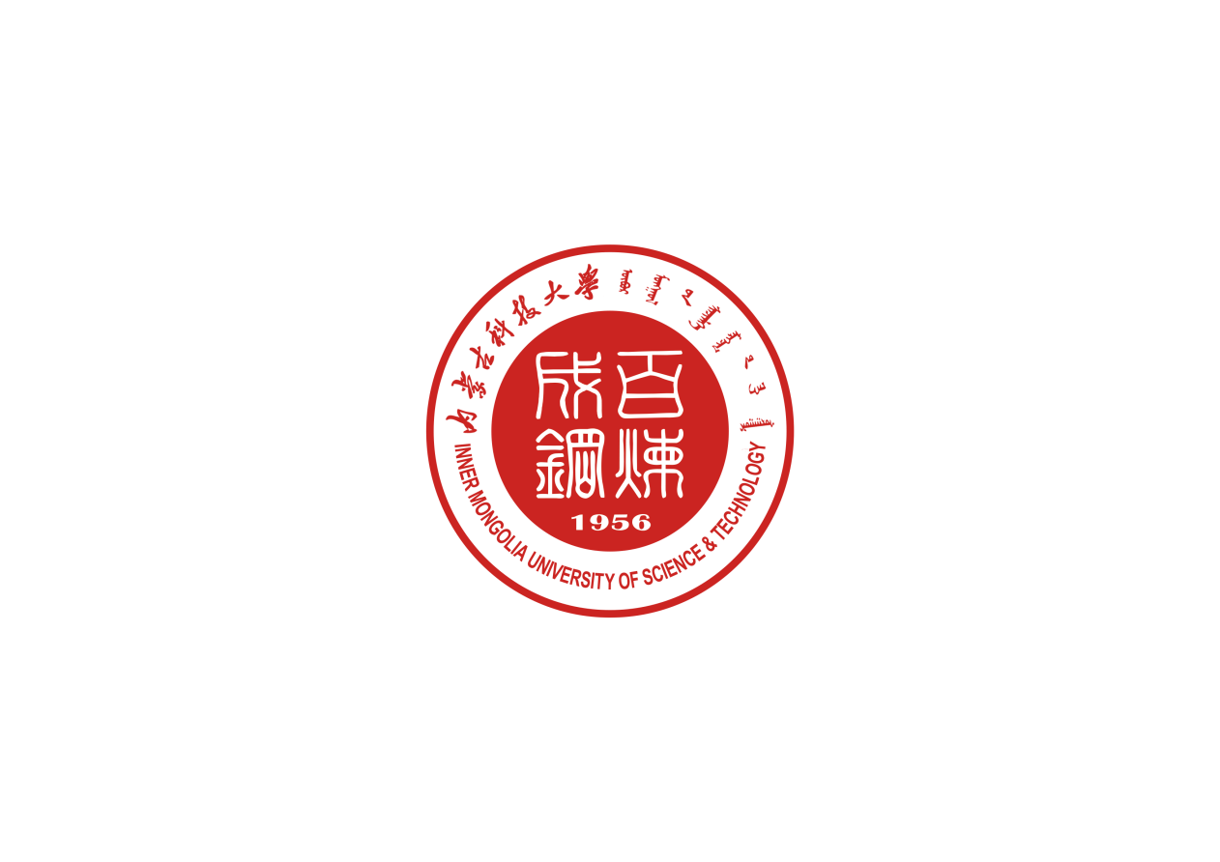”

1. 将第六十六条修改为：”学校校标为题有校名（中文、蒙古文和英文名称）的长方形证章。

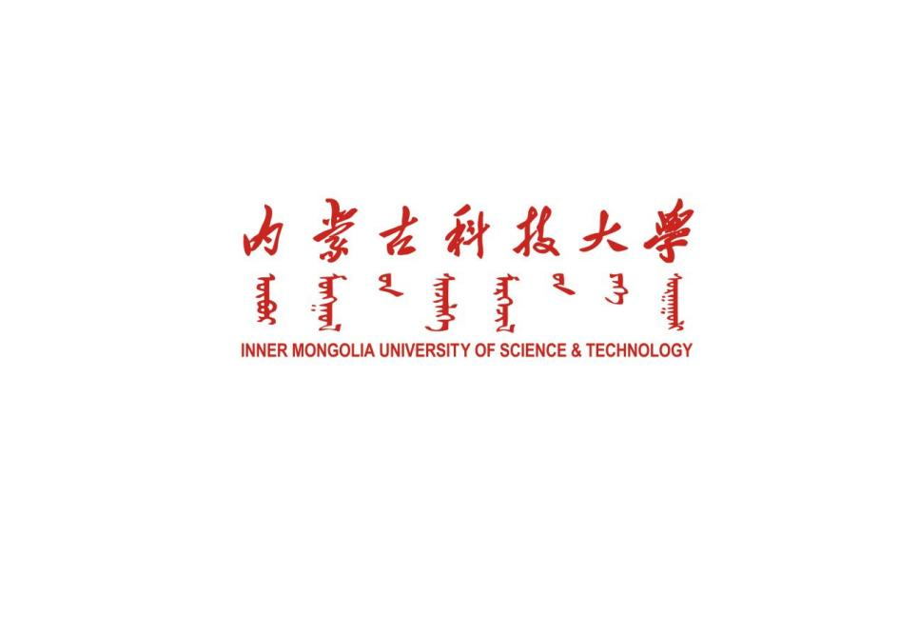”

1. 将第六十七条修改为：“学校校旗为正红色，图案由校徽和学校中文、蒙古文、英文名称构成。

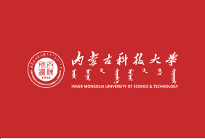”

1. 将第七十三条改为第七十五条，修改为：“本章程生效后，学校原有规章制度与本章程规定不一致的，均以本章程的规定为准。本章程未尽事宜，依照有关法律、法规、规章执行。”

此外，对章节、条文的序号和标点符号、个别文字作相应调整。